Индивидуальный проект.

Этап 1.

Колосов Даниил Дмитриевич

Содержание

# 1 Цель работы

Создание своего сайта. Настройка и проверка.

# 2 Задание

Выполнитьь действия первого этапа по видео.

# 3 Теоретическое введение

# 4 Выполнение лабораторной работы

1.Скачиваем файл Hugo из с сайта github

РИс13

РИс13

создаем файл bin и закидываем скаченный файл туда далее создаем репризиторий в github копируем ключ и скаием в наш Dan и ппроверяем

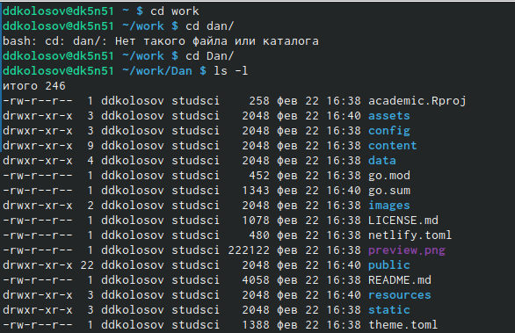

Рис1

Далее заходим и удаляем файл public

Рис2

Рис2

Далее выполняем следующую команду. Получаем ссылку в конце и переходим на нее.

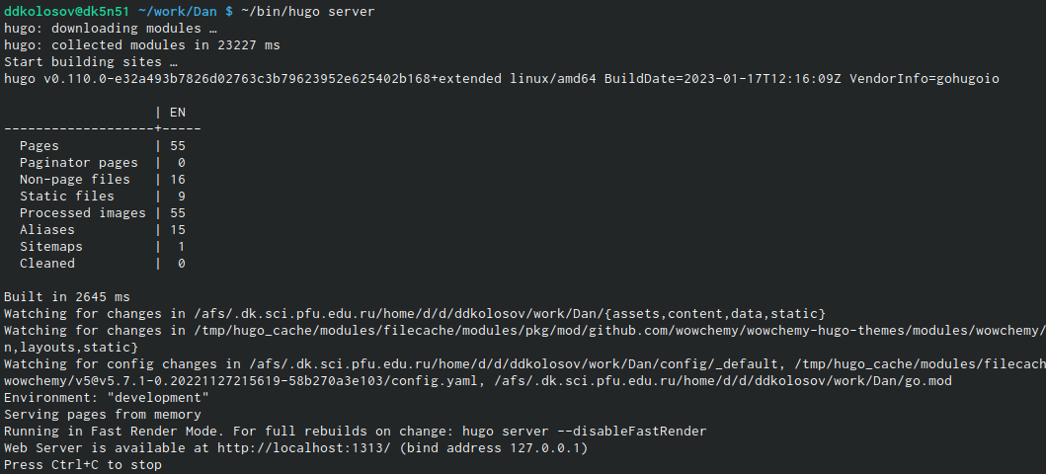

РИс3

и попадаем на наш будующий сайт создаем репризиторий и правильно называем его Далее проверяем



РИс4

Далее клонируем репризиторий и автоматом создается каталог

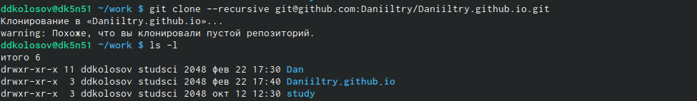 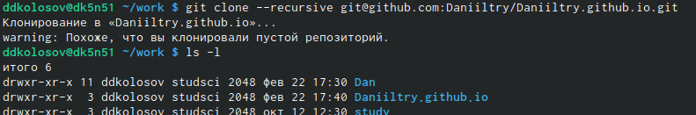

переходит в наш каталог создаем ветку main создаем пустой файл добавляем файл в репризиторий

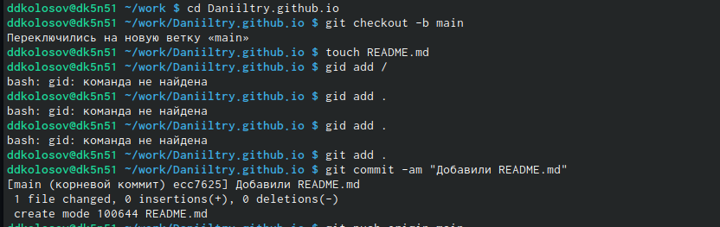

РИс7

переносим в ветку main и проверяем

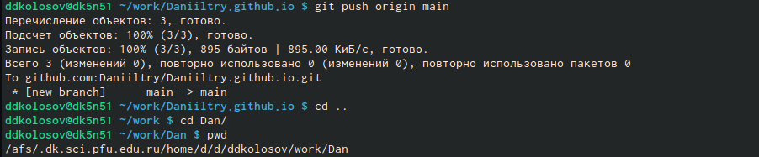

РИс8

Добавим в ветку main и создаем publik Далее убираем из игнора слово publik и проверяем

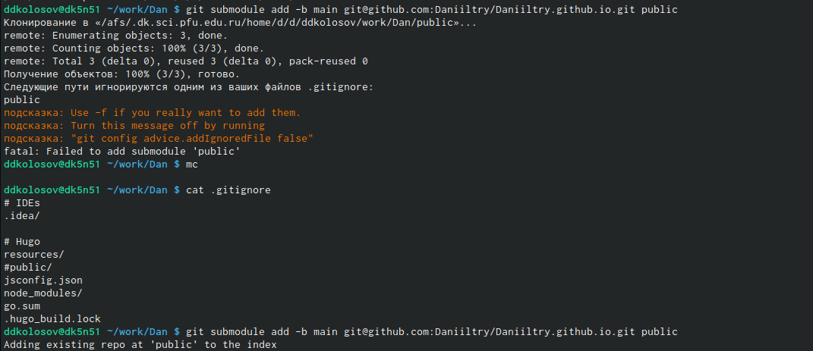

РИс9

Добавляем файлы и сайт

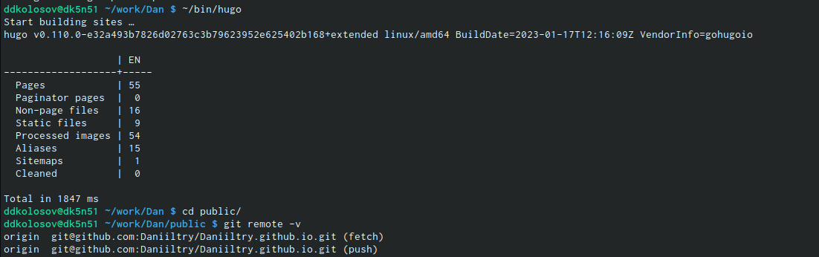

РИс10

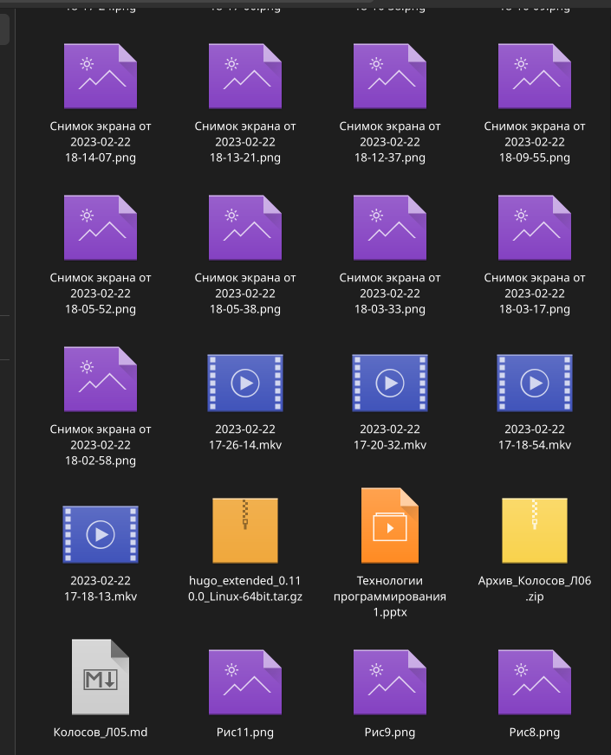

РИс14

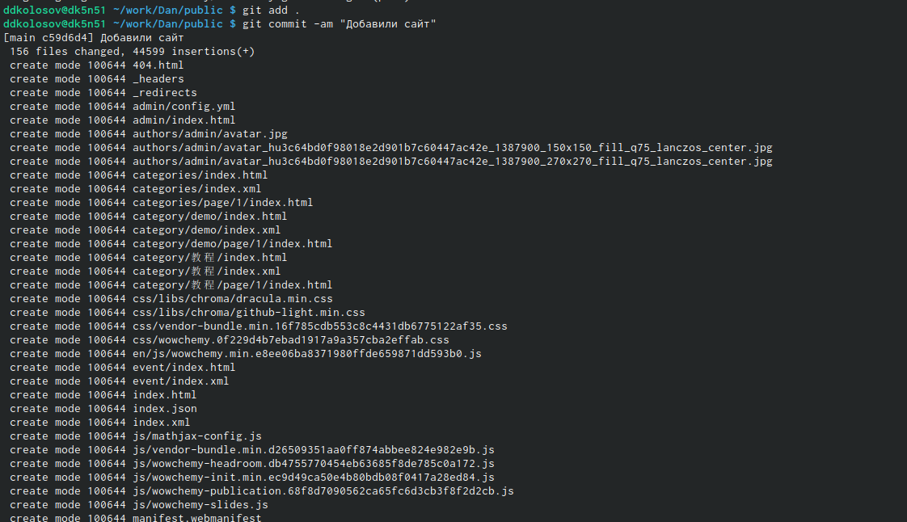

РИс11

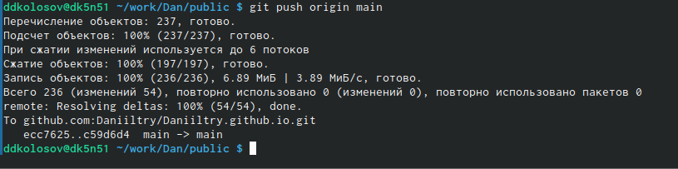

РИс12

# 5 Выводы

Я создал самостоятельно свой сайт

# Список литературы